Entrer le nom de la société / Logo de la société
Adresse
CP / Ville
Numéro de téléphone
Fabricant du véhicule : | Modèle / type :
N° de châssis : | Kilométrage :
Repère: | Pression des pneus : avant : (G) ___ ___ (D) ___ ___ [bar]  arrière : (G) ___ ___ (D) ___ ___ [bar]
Propriétaire du véhicule:
Fiche de mesures (laser) Mesure ACC
Écart:
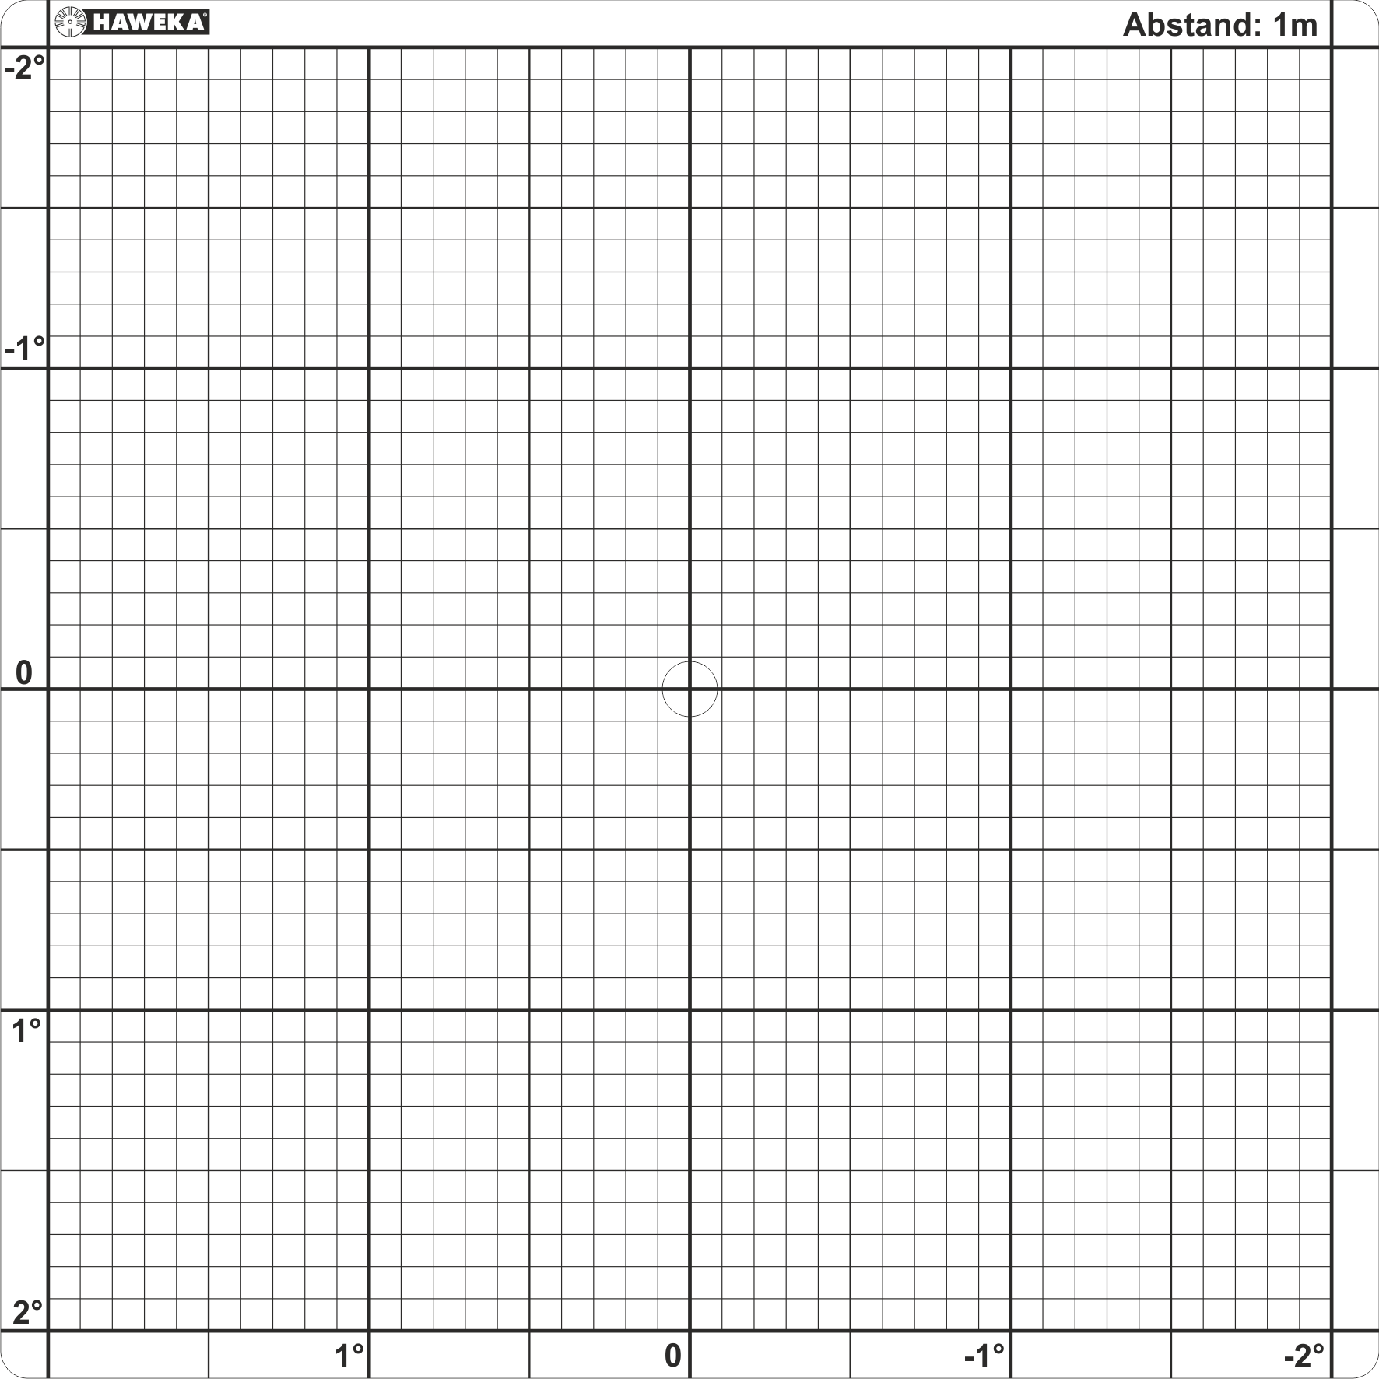
[Une graduation = 0,1 degré]


Entrée des données ACC pour les capteurs radar avec miroir de référence.
Ecart horizontal de l'axe du laser [degré]  Azimuth Offset AZOF : | Ecart vertical de l'axe du laser [degré]  Elevation Offset ELOF:  HAWEKA GmbH  Kokenhorststraße 4  30938 Burgwedel  Tél. +49 5139 8996 0  www.haweka.com  info@haweka.com
Remarque :
Mécanicien: |  | Date :
input.doc

